【黄达锭】
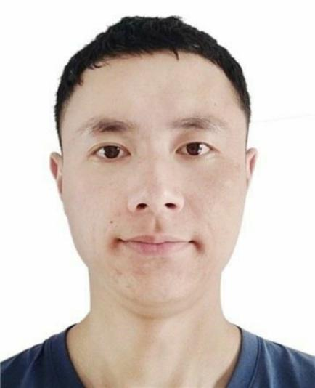
姓 名 | 黄达锭
性 别 | 男
出生年月 | 1991.2
学 位 | 博士
专业 | 计算生物物理
职 称 | 讲师
E-mail | hddaqnu@163.com

教师简介：本人博士毕业于华东师范大学，主要研究方向为计算生物物理和计算药物设计，目前已发表数篇SCI论文，具有一些计算机辅助药物设计和研发经验。

一、主讲课程
本科生：生物统计学
研究生：

二、教育（）和工作经历
2023.08 — 至今 安庆师范大学 讲师
2021.08 — 2023.07 浙江大学 助理研究员
2020.06 — 2021.07 嘉兴维亚生物科技有限公司 计算化学研究员
2014.09 — 2019.06 华东师范大学 博士

三、教学科研项目情况

四、发表论文情况
1. Huang, D., Tian, S., Qi, Y., & Zhang, J. Z. (2020). Binding Modes of Small‐Molecule Inhibitors to the EED Pocket of PRC2. ChemPhysChem, 21(3), 263-271.
2. Huang, D., Wen, W., Liu, X., Li, Y., & Zhang, J. Z. (2019). Computational analysis of hot spots and binding mechanism in the PD-1/PD-L1 interaction. RSC advances, 9(26), 14944-14956.
3. Huang, D., Qi, Y., Song, J., & Zhang, J. Z. (2019). Calculation of hot spots for protein–protein interaction in p53/PMI‐MDM2/MDMX complexes. Journal of Computational Chemistry, 40(9), 1045-1056.

注：所有的字体、段落格式请按照上面的模板进行，切勿调整。

